Міністерство освіти і науки України

Національний університет

«Полтавська політехніка імені Юрія Кондратюка»

Кафедра «Комп’ютерних та інформаційних технологій і систем»

Об'єктно-орієнтоване програмування

Лабораторна робота № 22

Тема «Елементи графічного інтерфейсу WPF»

Виконав:

Ст. гр. 201ТН Білокінь В. А.

Перевірив: Демиденко М. І.

Полтава – 2023

**Лабораторна робота № 22**

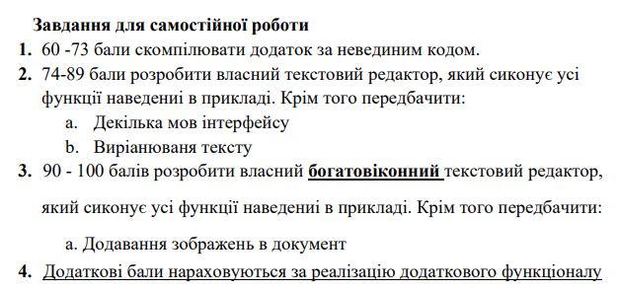

**Хід роботи**

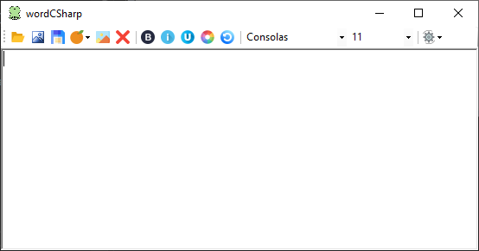

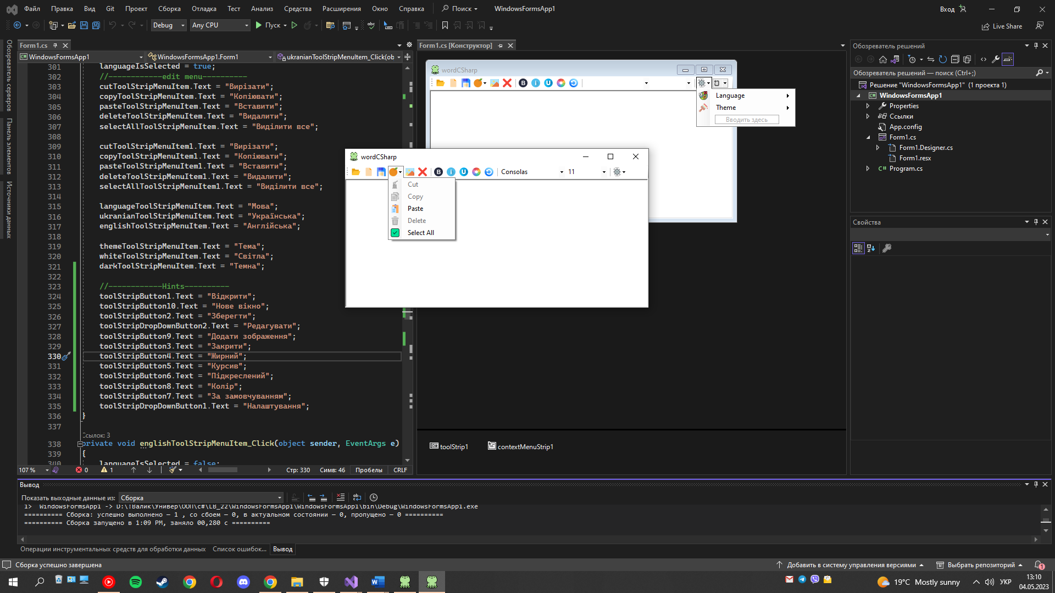

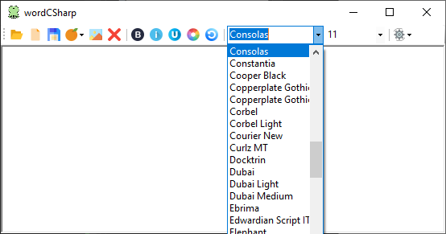

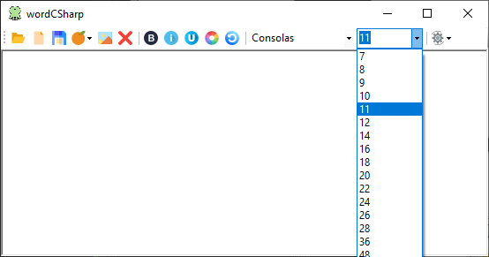

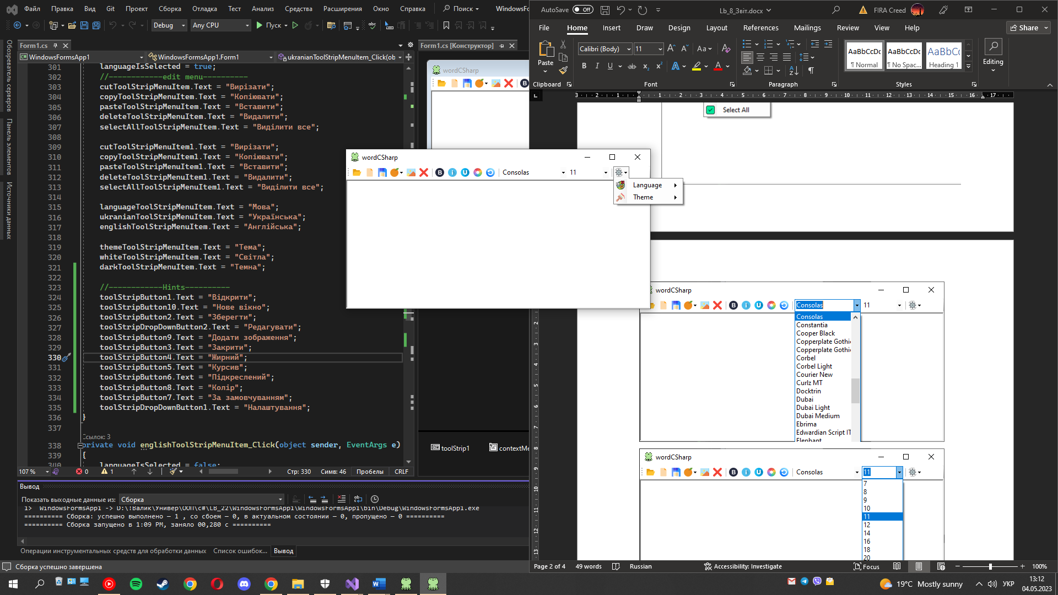

Під час роботи було реалізовано усі базові функціїї та доданий індивідуальний функціонал, такий як зміна теми, зміна кольору туксту, скидування налаштувань додатку до дефолтних значень.

**Open:** відриває попередньо створені файли з розширенням **.txt .rtf**.

**New Window:** відкриває нове вікно **WPF додатку**.

**Save:** зберігає файли сторені у додатку.

**Edit:** дає змогу обрати інструмент для обробки тексту у **WPF додатку**.

**Add Picture:** дозволяє додавати зображення для подальшої роботи із **.rtf** форматом файлу.

**Close:** очищує документ та закриває попередньо відкритий файл.

**Bold, Italic, Underlined:** можливість обрати стил тексту відповідно: жирний курсив, підкреслений.

**Color:** реалізує функціонал для зміни кольору виділеного тексту.

**Default:** скидує встановлені зміни налаштувань тексту в додантку на дефолтні.

Наступні два **comboBox** відповідають за встановлення шрифту та розміру виділеного шрифту.

**Options:** має дві вкладені кнопки: **Theme** та **Language**, які дозволяють змінити тему та мову додатку відповідно.

GitHub: